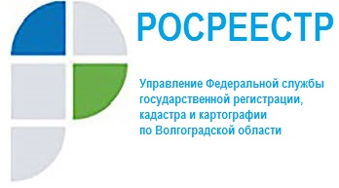
Экономим с комплексными кадастровыми работами

Впервые в 2020 году на территории Волгоградской области
(г. Волгоград, г. Волжский) за счет средств всех уровней бюджета проведены комплексные кадастровые работы (далее – ККР) в границах 18 кадастровых кварталов в отношении более 10 тыс. объектов недвижимости.
В результате:
- в Единый государственный реестр недвижимости внесены сведения в отношении более 1000 земельных участков;
- установлено или уточнено местоположение на земельных участках около 3,5 тыс. зданий, сооружений;
- уточнено местоположение границ земельных участков в том числе осуществлено исправление реестровых ошибок более чем у 5,5 тыс. объектов.
В настоящее время на законодательном уровне предусмотрено проведение ККР за счет внебюджетных средств независимо
от кадастрового деления, в том числе в границах территории ведения гражданами садоводства или огородничества для собственных нужд.
Заказчиками ККР, финансируемых за счет внебюджетных средств, являются правообладатели объектов недвижимости, за счет средств которых осуществляется выполнение таких работ в отношении принадлежащих им объектов недвижимости.
Руководителем Управления Росреестра по Волгоградской области Натальей Сапегой 12.08.2021 проведена рабочая встреча с председателем Совета Волгоградского Областного Союза садоводческих, огороднических некоммерческих объединений Николаем Чеваниным по вопросу проведения ККР за счет внебюджетных средств в границах садоводческих (огороднических) товариществ.
Николай Чеванин отметил, что проведение ККР в границах садоводческих (огороднических) товариществ позволит садоводам значительно сэкономить на кадастровых работах, а также возможно решить многолетние споры с соседями по смежным границам земельных участков.

С уважением,
Балановский Ян Олегович,
Пресс-секретарь Управления Росреестра по Волгоградской области
Mob: +7(937) 531-22-98
E-mail: pressa@voru.ru

